**LAPORAN PRAKTIKUM**

**PEMROGRAMAN WEB**



Disusun Oleh :

Taufik Hidayat

NIM : 202012027

**PROGRAM STUDI TEKNIK INFORMATIKA**

**SEKOLAH TINGGI TEKNOLOGI BONTANG**

**TAHUN 2021**

# KATA PENGANTAR

Dengan menyebut nama Allah SWT yang Maha Pengasih lagi Maha Panyayang, Kami panjatkan puja dan puji syukur atas kehadirat-Nya, yang telah melimpahkan rahmat, hidayah, dan inayah-Nya kepada kami, sehingga saya dapat menyelesaikan laporan praktikum.

Terlepas dari semua itu, Saya menyadari sepenuhnya bahwa masih ada kekurangan baik dari segi susunan kalimat maupun tata bahasanya. Oleh karena itu dengan tangan terbuka kami menerima segala saran dan kritik dari pembaca agar kami dapat memperbaiki laporan praktikum ini.

Akhir kata saya berharap semoga laporan praktikum ini dapat memberikan manfaat maupun inpirasi terhadap pembaca.

Bontang, Maret 2021

Taufik Hidayat

# DAFTAR ISI

KATA PENGANTAR I

DAFTAR ISI II

LEMBAR ASISTENSI III

Modul I Dasar Dasar HTML 1

A. Tujuan 1

B. Alat dan Bahan 1

C. Kegiatan Praktikum 1

D. Tugas 16

# LEMBAR ASISTENSI

|  |  |  |  |
| --- | --- | --- | --- |
| **Modul** | **Judul Praktikum** | **Tanggal** | **Paraf Asisten** |
|  |  |  |  |
|  |  |  |  |
|  |  |  |  |
|  |  |  |  |
|  |  |  |  |
|  |  |  |  |
|  |  |  |  |
|  |  |  |  |
|  |  |  |  |
|  |  |  |  |

|  |  |
| --- | --- |
| Ketua Program Studi  Rio Jumardi, S.T., M.Eng. | Bontang,__________  Dosen Pengampu  Rio Jumardi, S.T., M.Eng. |

# Modul 1. Dasar - Dasar HTML

## **Tujuan**

1. Mampu memahami struktur dokumen HTML
2. Mampu membuat web sederhana dengan menggunakan HTML

## **Alat dan Bahan**

1. Alat :
   * + Komputer/laptop
     + Browser
     + Text Editor
2. Bahan :

* Modul Pemrograman Web

## **Kegiatan Praktikum**

1. Berdoa sebelum memulai praktikum
2. Menyalakan computer atau laptop
3. Buka Modul Praktikum Pemrograman Web
4. Setelah itu buka aplikasi Visual Studio Code dengan cara klik 2x di icon aplikasi
5. Klik file lalu klik **New File** atau tekan **Ctrl+N.**

Langkah langkah Praktikum.

1. Struktur Dokumen HTML

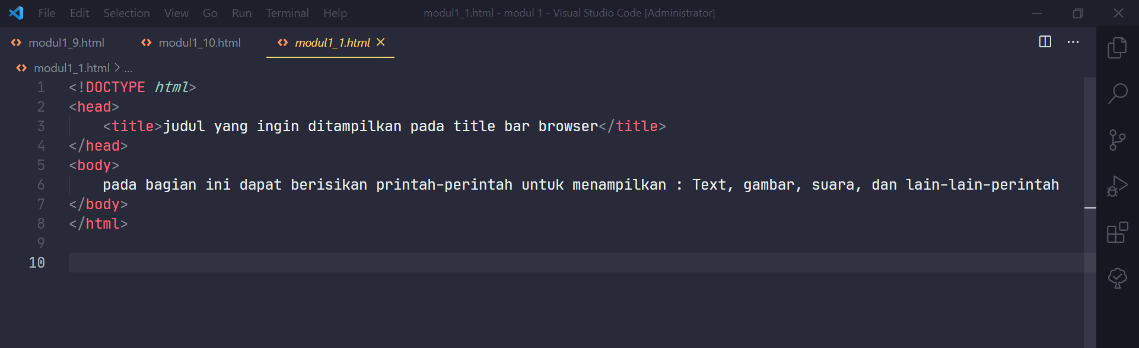

Output :

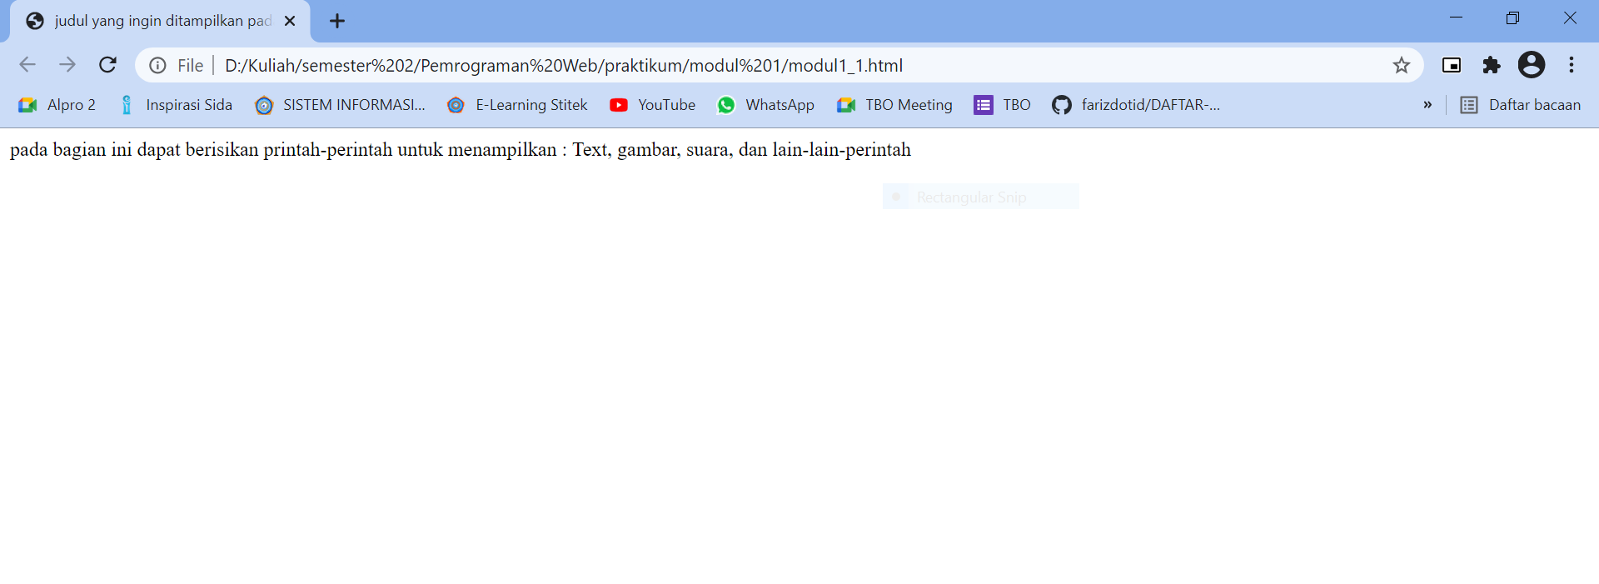

**Penjelasan:**

Pada script di atas, *DOCTYPE* sebagai deklarasi, sangat disarankan untuk ditulis, jika tidak maka menyebabkan penafsiran berbeda saat script html di terjemahkan. Struktur html diatas terdiri dari head yang berisi title, kemudian body yang berisi dokumen, kemudian untuk menutup atau mengakhiri jangan lupa menyeratkan tag penutup “</body”, “</html>” sesuai dengan tag pembuka yang di tuiskan. Script di atas menunjukkan bahwa title dokumen tersebut berjudul “judul yang ingin ditampilkan pada title bar browser” dan isi dari dokumennya tersebut adalah “pada bagian ini dapat berisikan printah-perintah untuk menampilkan : Text, gambar, suara, dan lain-lain-perintah”.

1. Heading

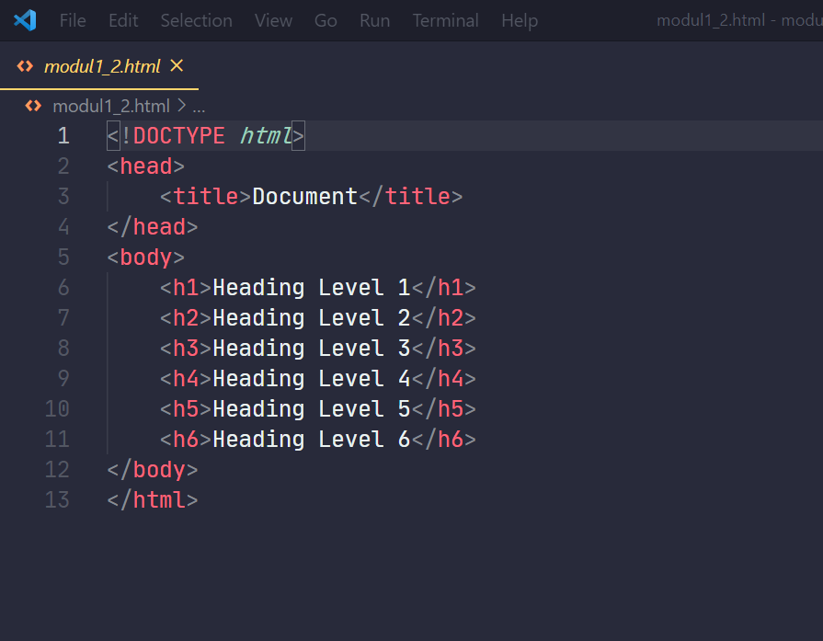

Output :

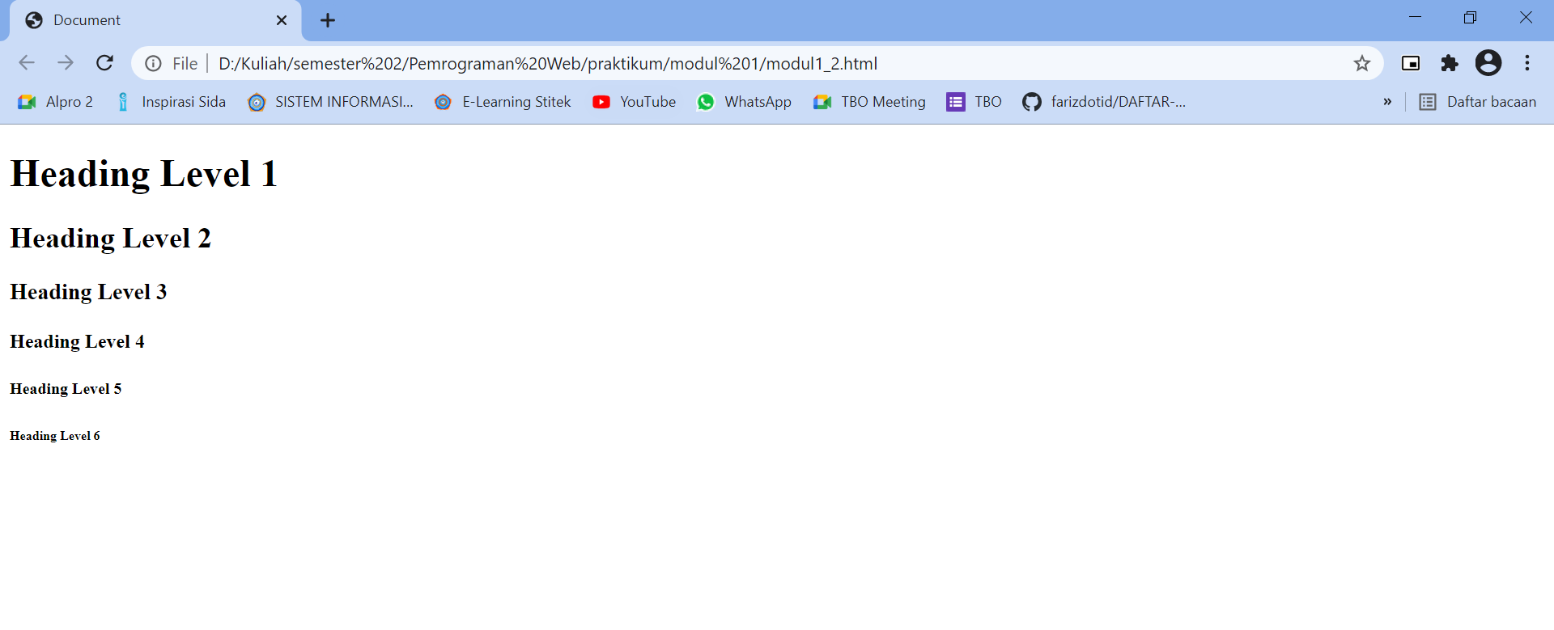

**Penjelasan:**

Script diatas merupakan struktur penulisan script untuk heading pada html. Heading 1 hingga Heading 6. Script diatas menunjukkan perbedaan hasil penulisan haeding 1,2,3,4,5,6. Dari heading 1 sampai 6 penulisan mengecil. Heading digunakan untuk memilih ukuran font untuk pengaturan penulisan judul.

1. BR(Break)

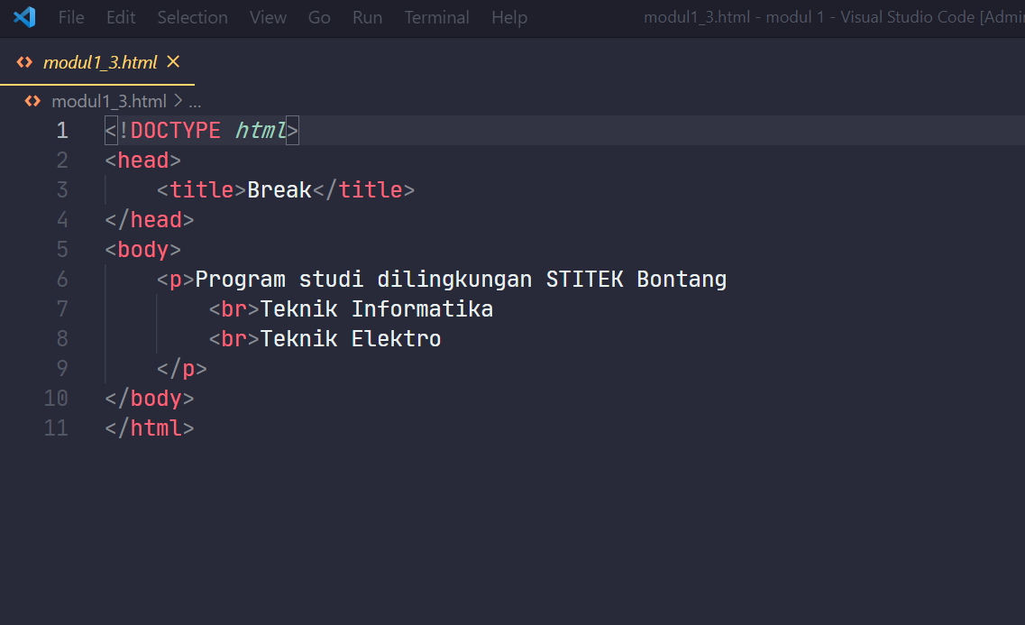

Output :

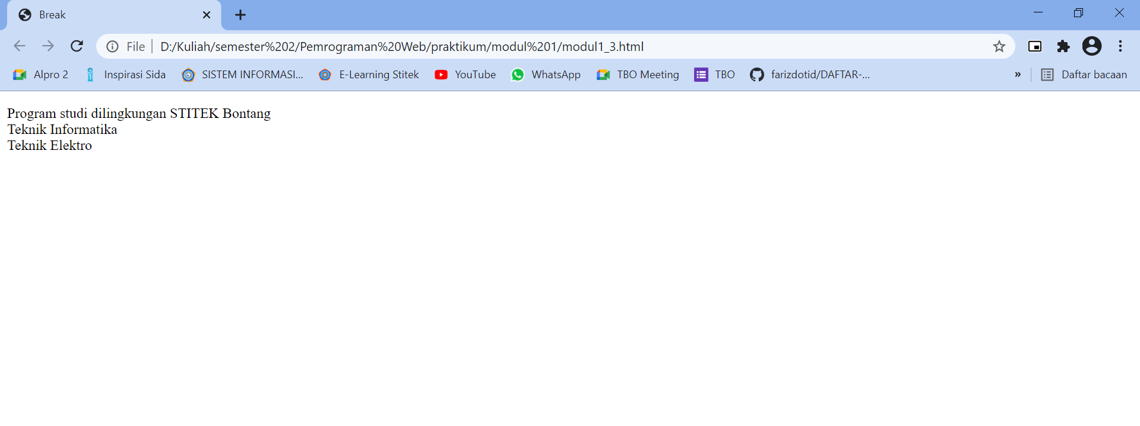

**Penjelasan:**

Script diatas menggunakan tag <p> yang berfungsi untuk membuat paragraf serta tag <br> yang berfungsi untuk membuat baris baru. Sehingga Tulisan “Teknik Informatika” dan “Teknik Elektro” Berada dibawah Tulisan “Program Studi dilingkungan STITEK Bontang”.

1. Paragraf

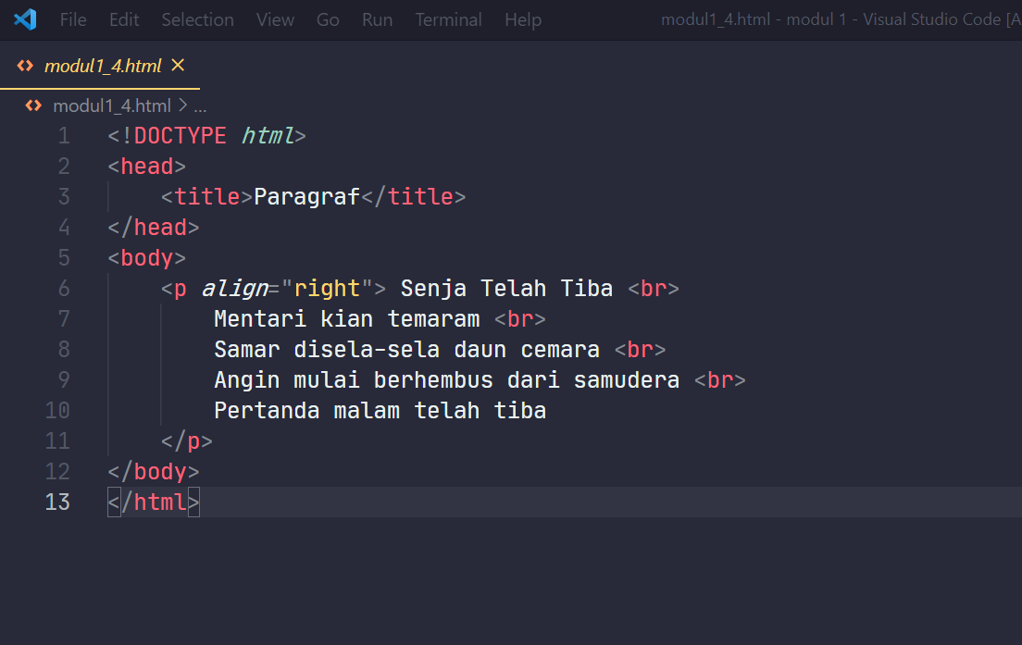

Output :

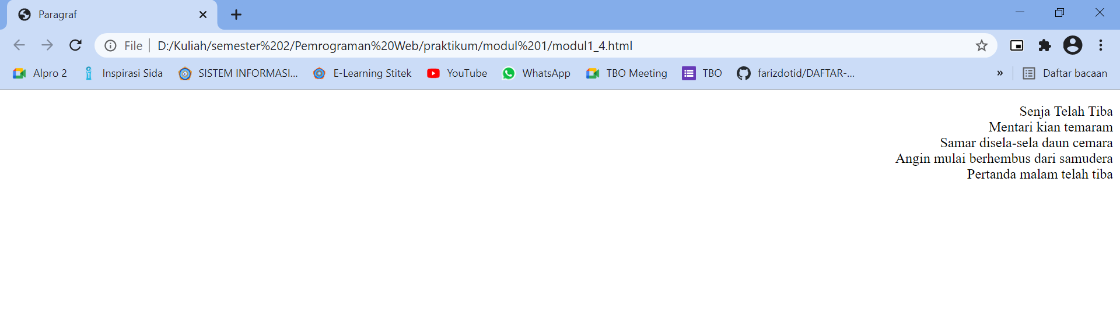

**Penjelasan:**

Script di atas menggunakan tag <p align=”right”> yang berfungsi untuk membuat paragraf dengan teks rata kanan.

1. Penggunaan Tag Center

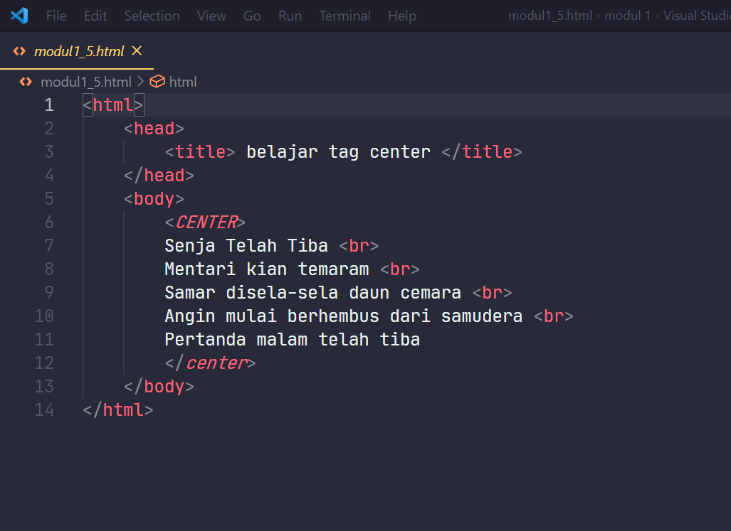

Output :

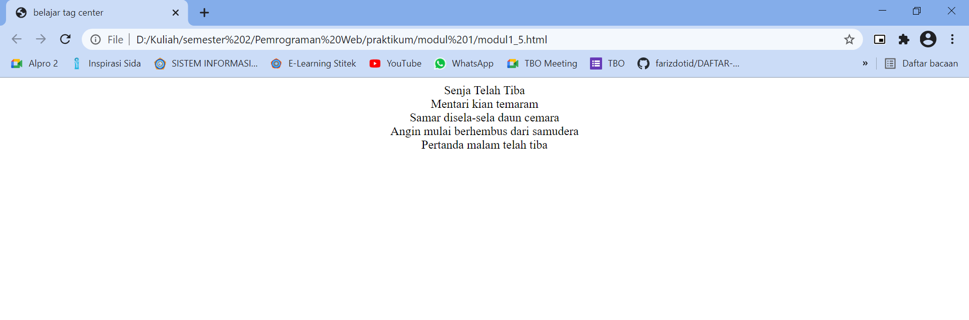

**Penjelasan:**

Pada script diatas, menggunakan tag <center> yang berfungsi untuk membuat teks atau isi dokumen berada pada posisi tengah.

1. Font

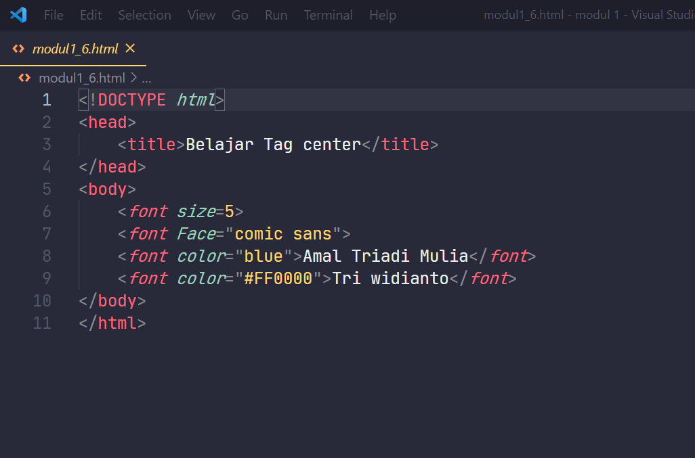

Output :

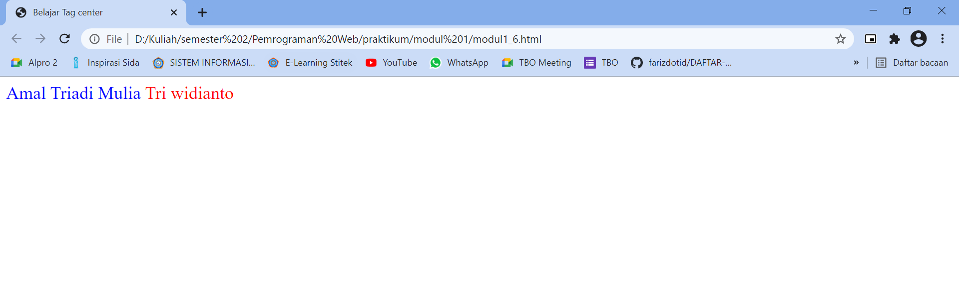

**Penjelasan:**

Pada script diatas digunakan untuk mengatur font dari ukuran, font yang digunakan, dan memberi warna untuk font. Dalam memberi warna kita bisa meuliskannya langsung seperti “red,blue” atau menggunakan kode heksa “#FFFFFF”.

1. Link

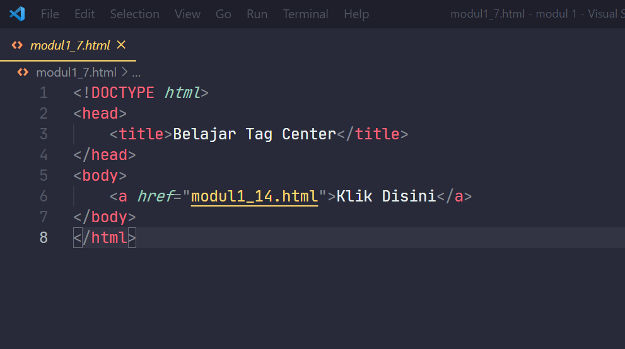

Output :

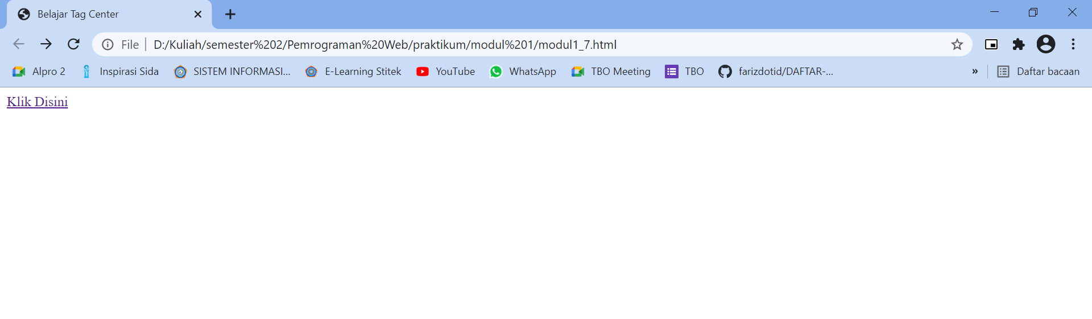

**Penjelasan:**

Pada script diatas, menggunakan tag <a> yang berfungsi untuk membuat link dari satu halaman ke halaman lain. Link yang dibuat pada script diatas bertuliskan klik disini dan akan mengarahkan ke halaman modul1_14.html.

1. Tabel

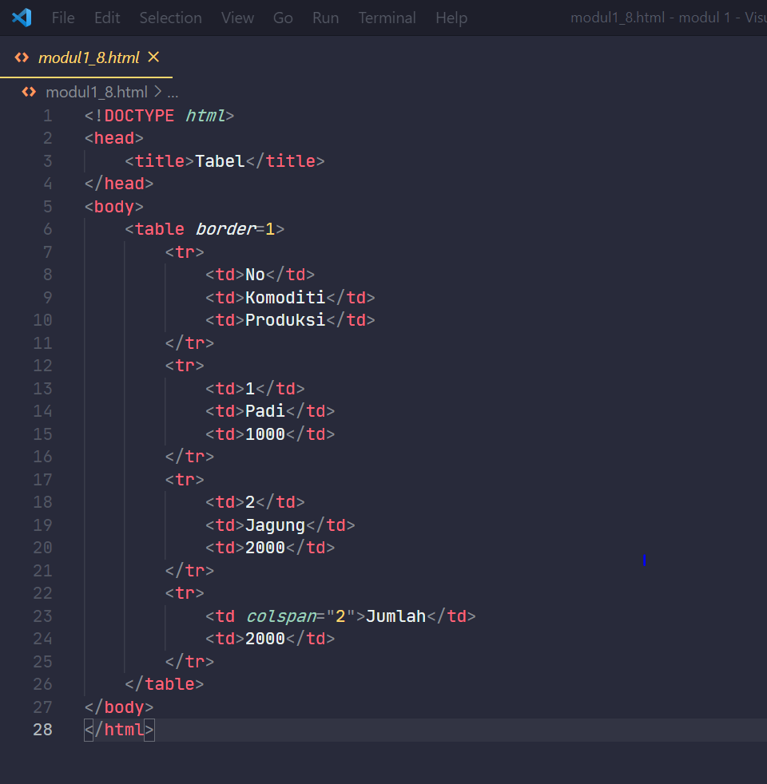

Output :

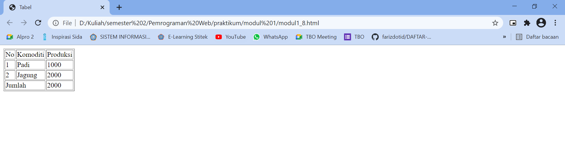

**Penjelasan:**

Pada script diatas kita membuat tabel menggunkan tag <table> dengan border sebesar 1 pixel. Yang terdiri dari 3 baris dan 3 kolom. Kita dapat membuat baris menggunakan tag <tr> dan membuat kolom menggunakan <td>. Khusu untuk baris ke 4 memiliki 2 kolom dikarenakan menggunakan tag <td colspan=”2”> yang berfungsi untuk mengabungkan 2 kolom.

1. Gambar 1

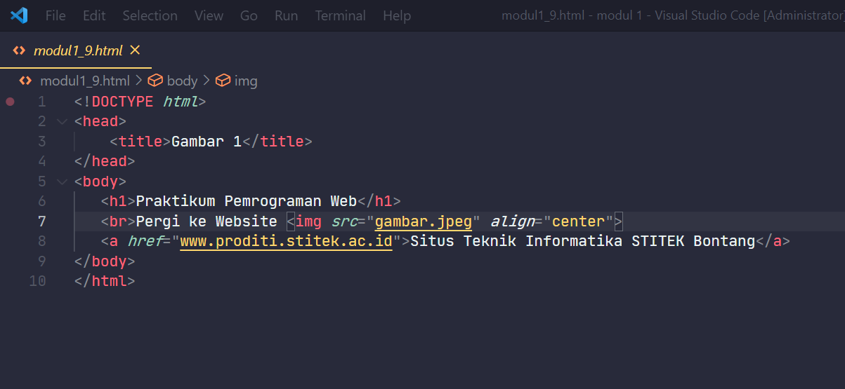

Output :

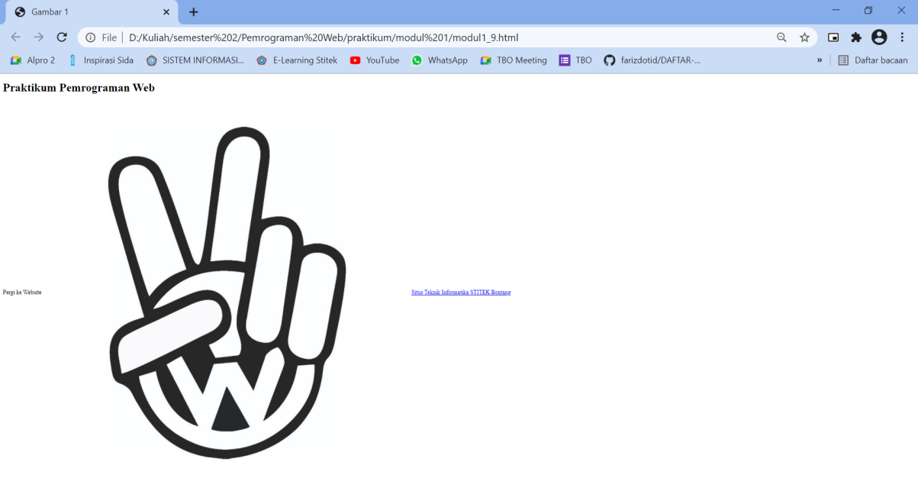

**Penjelasan:**

Pada script diatas, kita membuat judul “Praktikum Pemrograman Web” menggunakan tag <h1>, kemudian kita membuat garis baru menggunakan <br>. Pada script diatas menggunakan tag <img align=”center”> untuk menampilkan gambar dengan ukuran sesuai aslinya dan berada di tengah. Serta kita membuat link yang bertuliskan Situs Teknik Informatika STITEK Bontang yang jika di klik akan mengarahkan kita ke halaman Teknik Informatika STITEK Bontang yang memiliki alamat [www.proditi.stitek.ac.id](http://www.proditi.stitek.ac.id)

1. Gambar 2

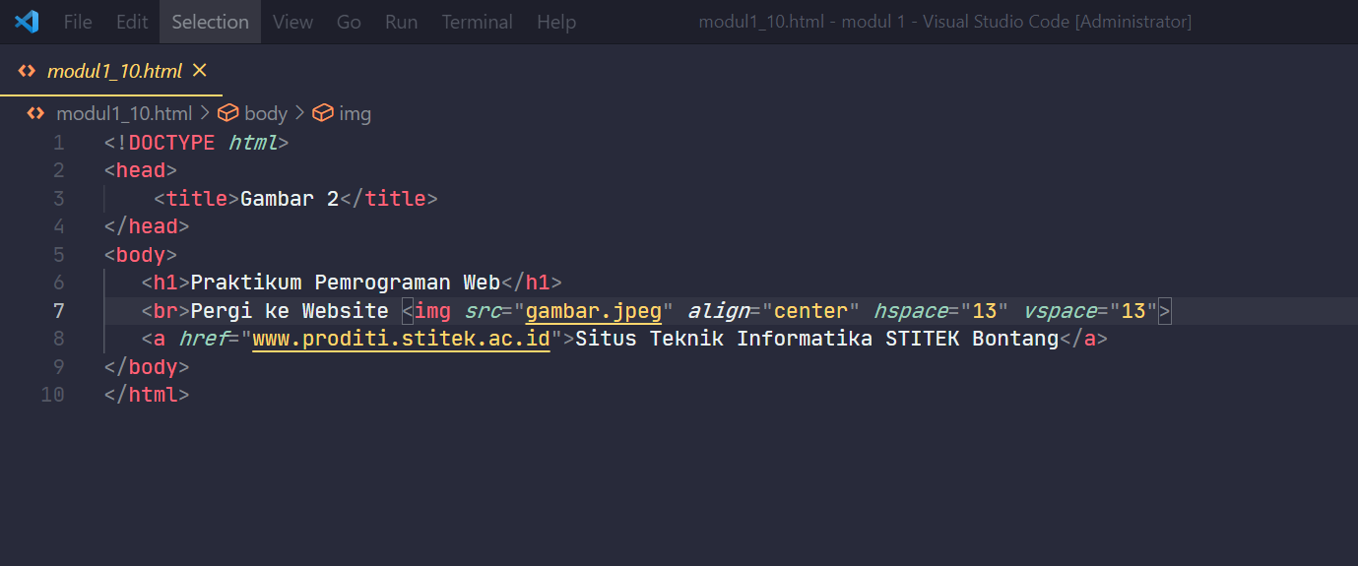

Output :

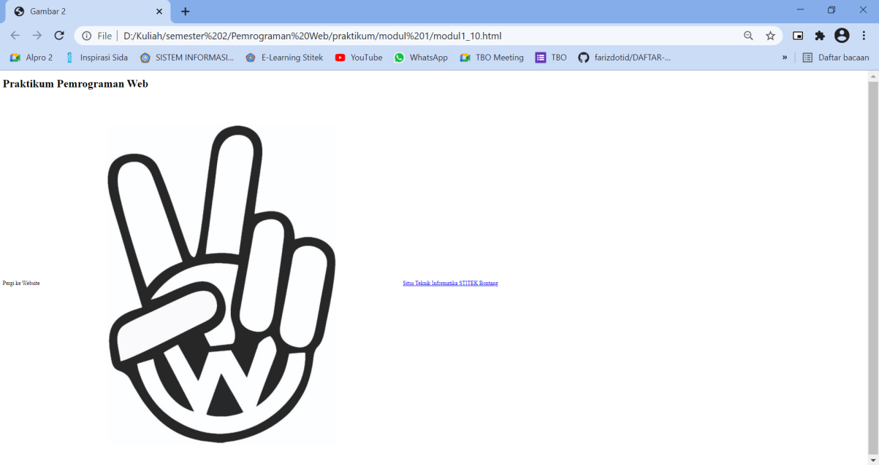

**Penjelasan:**

Pada script diatas sama seperti modul sebelumnya yaitu modul 1.9. Perbedaanya yaitu ada tambahan atribut hspace dan vspace yang berfungsi untuk menentukan jarak spasi antara gambar dengan objek di sekitarnya.

1. Gambar 3

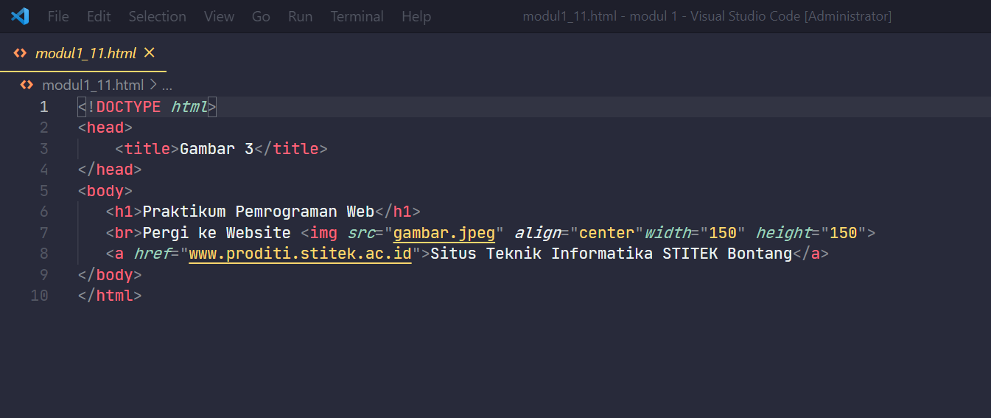

Output :

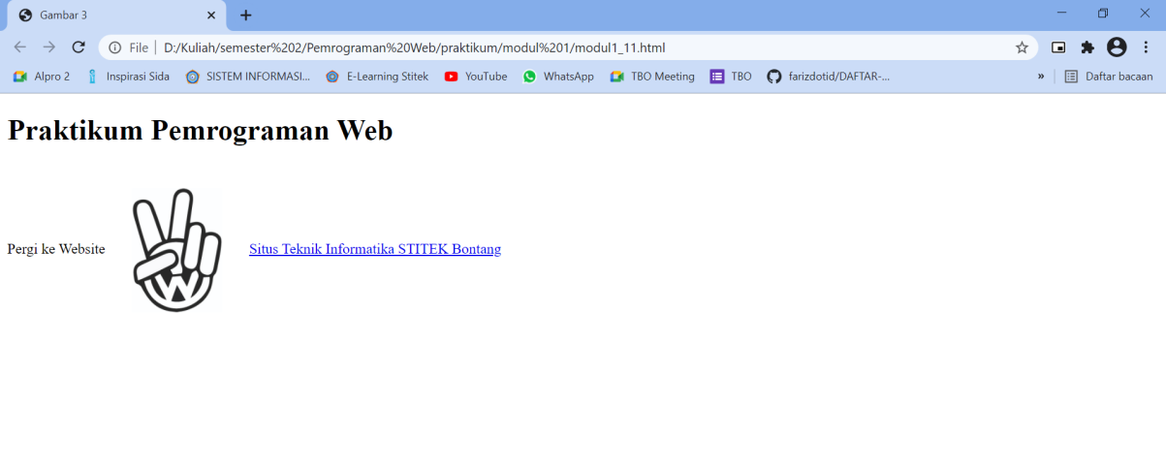

**Penjelasan:**

Pada script diatas sama seperti modul sebelumnya yaitu modul 1.9. Perbedaanya yaitu gambar memiliki panjang 150cm dan lebar 150cm tidak lagi mengikuti ukuran gambar aslinya.

1. List

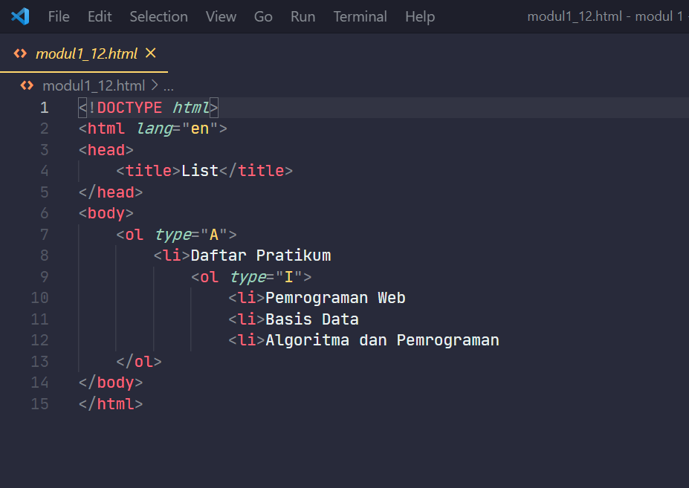

Output :

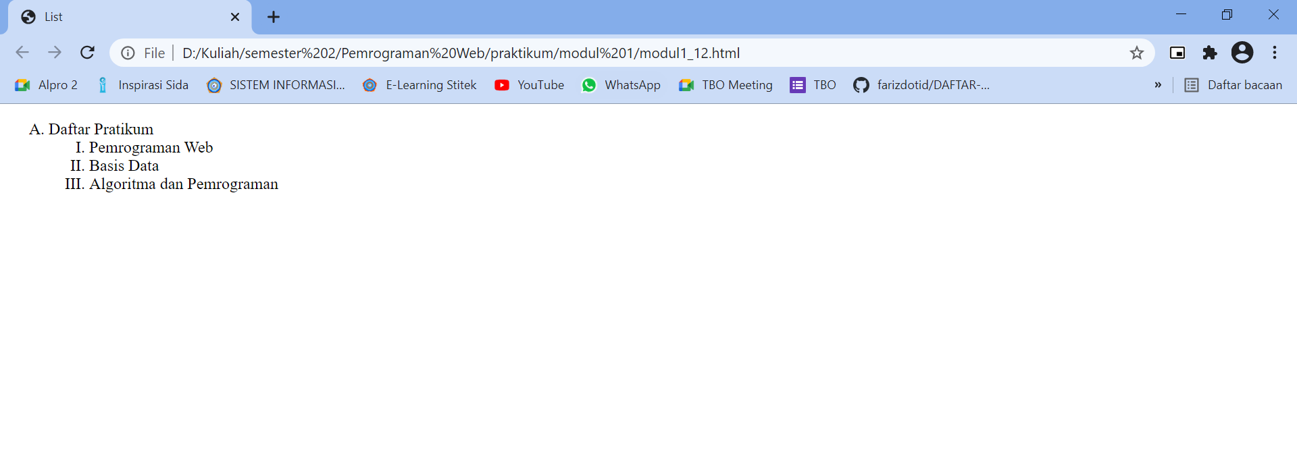

**Penjelasan:**

Pada script di atas untuk Daftar Pratikum kita menggunakan tag <ol type=”A”> yang berfungsi untuk membuat list berurutan yang ditampilkan dengan huruf, tag <li> sendiri mempunyai fungsi untuk menambahkan daftar atau isi dari tag. Kemudian untuk list berikutnya menggunakan <ol type=”I”> yang berfungsi untuk membuat list berurutan yang ditampilkan dengan angka romawi.

1. Form

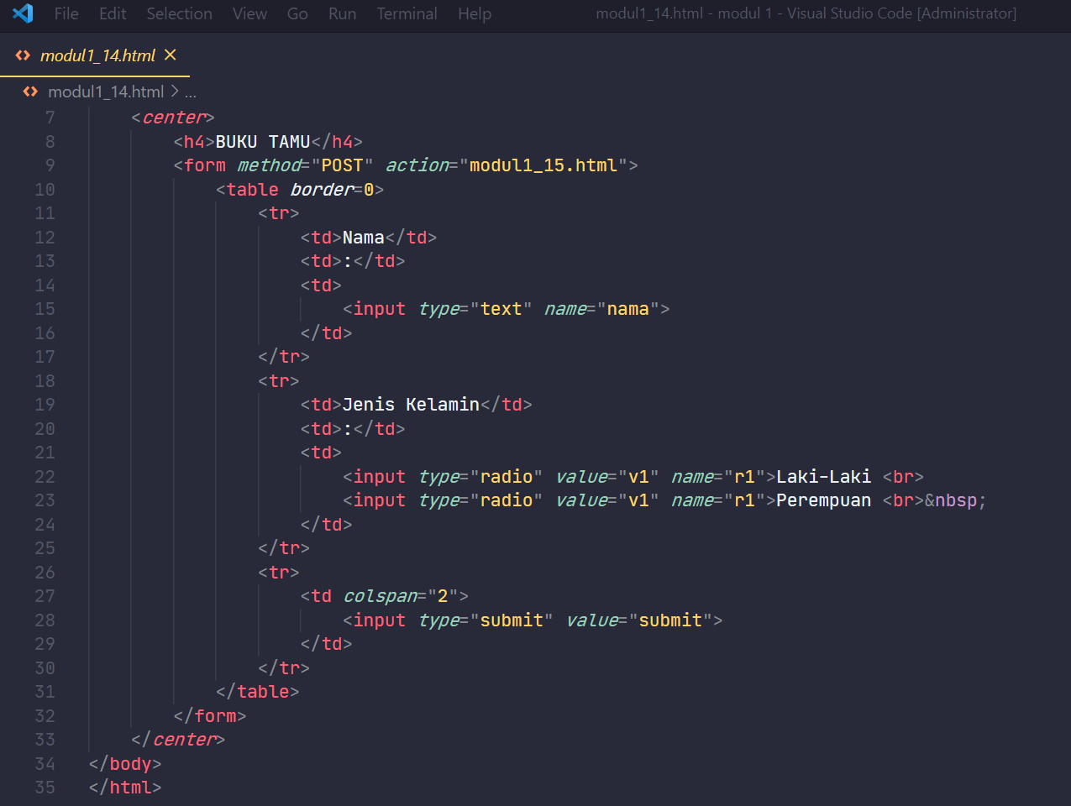

Output :

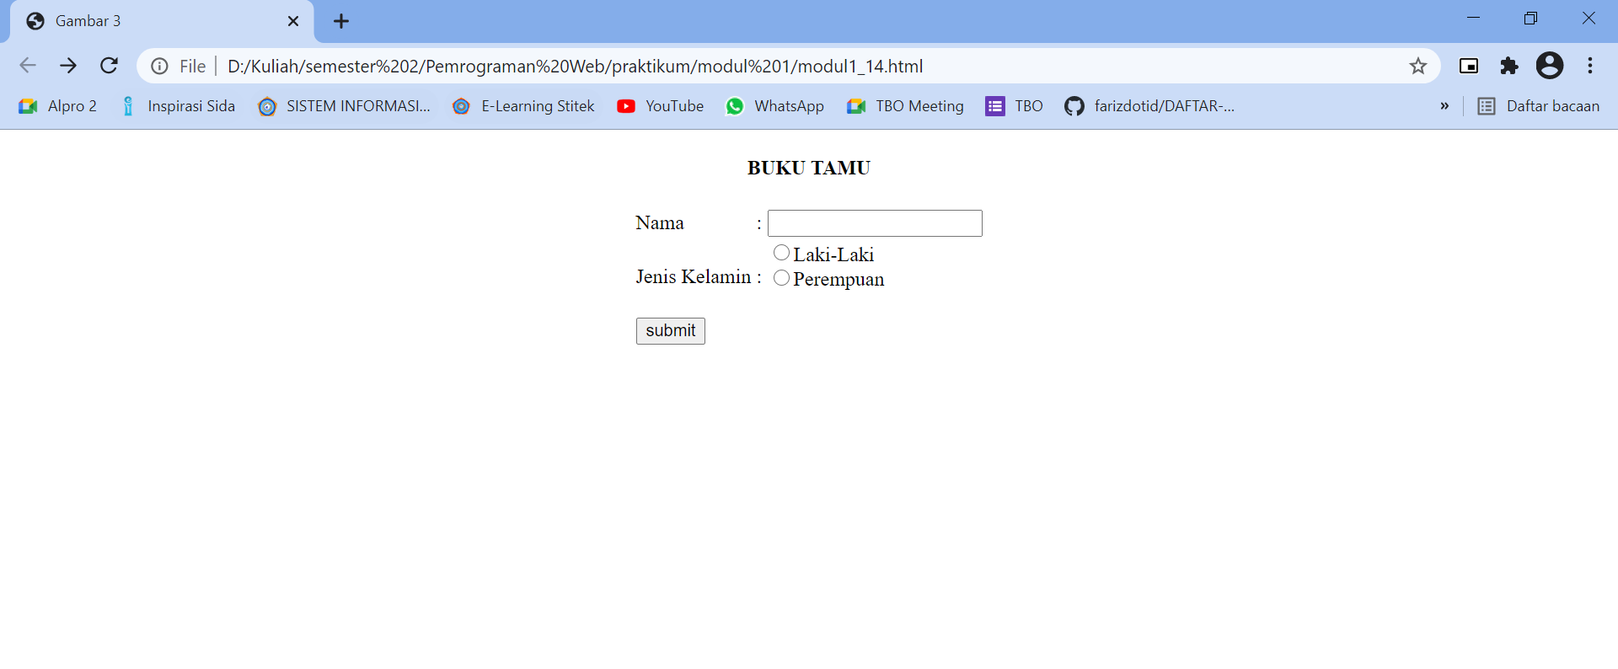

**Penjelasan:**

Pada script di atas kita membuat sebuah form. Form tersebut berada di tengah karena berada di dalam tag <center>. Untuk Membuat form kita menggunakan tag <form>, di dalam tag <form> kita memiliki beberapa atribut seperti method yang berisi perintah untuk form kita seperti GET, POST, PUT, PATCH. Kemudian ada atribut action yang berfungsi untuk menentukan lokasi dari script yang akan memproses data dari form. Di sini kita mengarahkan ke modul1.15.html. Di dalam form terdapat tabel agar bentuk formnya lebih rapi. Di sini untuk kolom pertama kita isi nama kemudian kolom kedua kita isi “titik dua(:)” dan kolom ketiga kita membuat sebuah inputan menggunakan tag <input type=”text”> inputan tersebut untuk memasukan text dalam satu baris. Untuk membuat inputan jenis kelamin, digunakan <input type=”radio”> yang berarti inputan tersebut hanya bisa dipilih salah satunya. Untuk mengirim form tersebut kita juga membuat sebuah inputan yang bertipe submit <input type=”submit”>.

1. Aksi

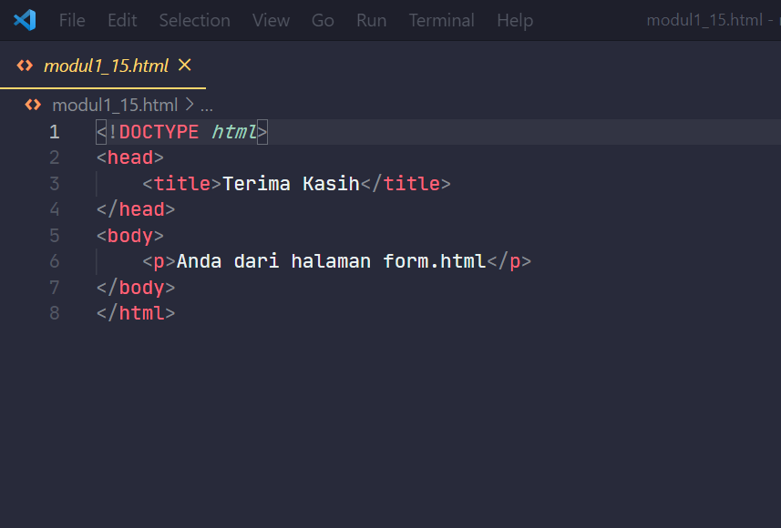

Output :

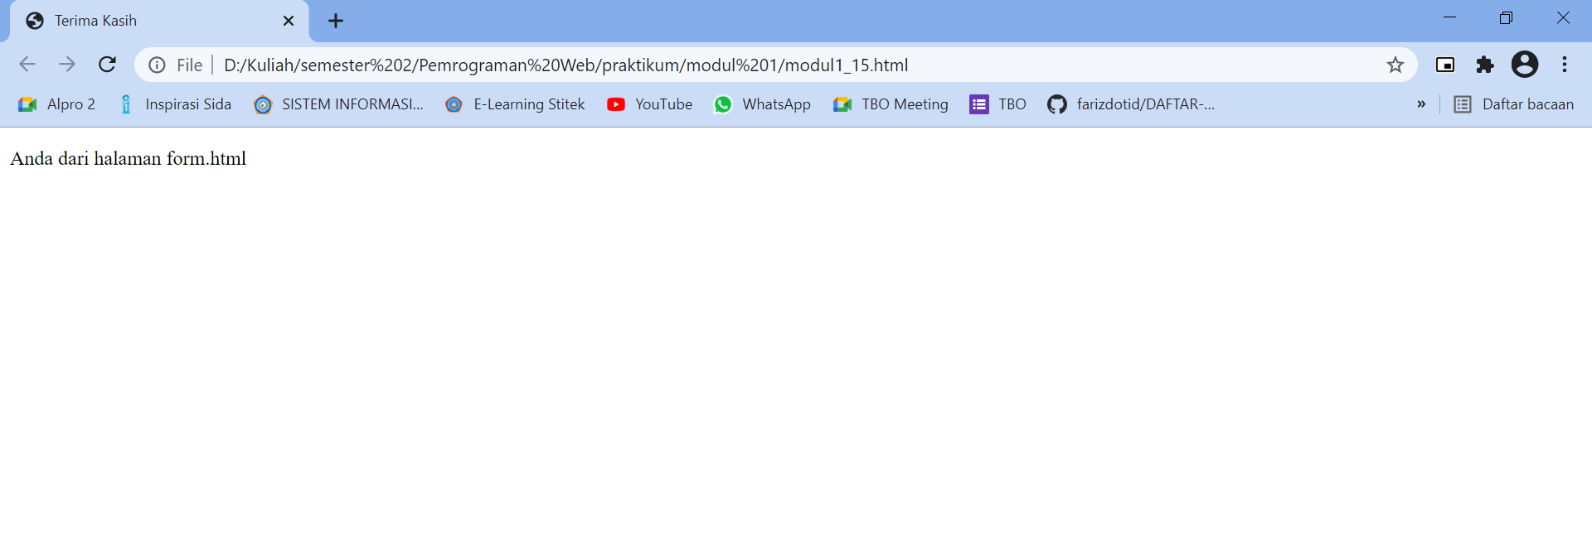

**Penjelasan:**

Pada script di atas kita menampilkan title dengan teks ”Terima Kasih” dan sebuah paragraf yang berisi teks “Anda dari halaman form.html” yang merupakan hasil halaman dari form sebelumnya di modul 1.13.

## **Tugas**

1. Tugas 1

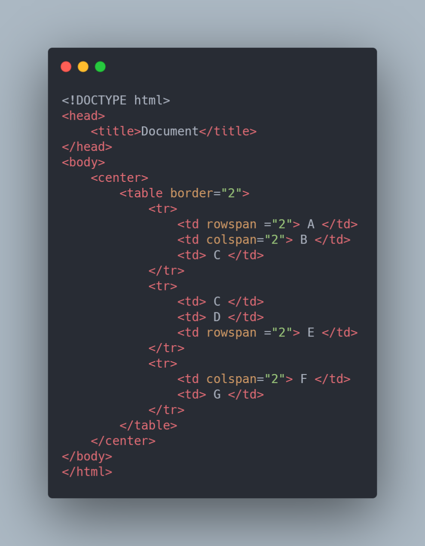

Output :

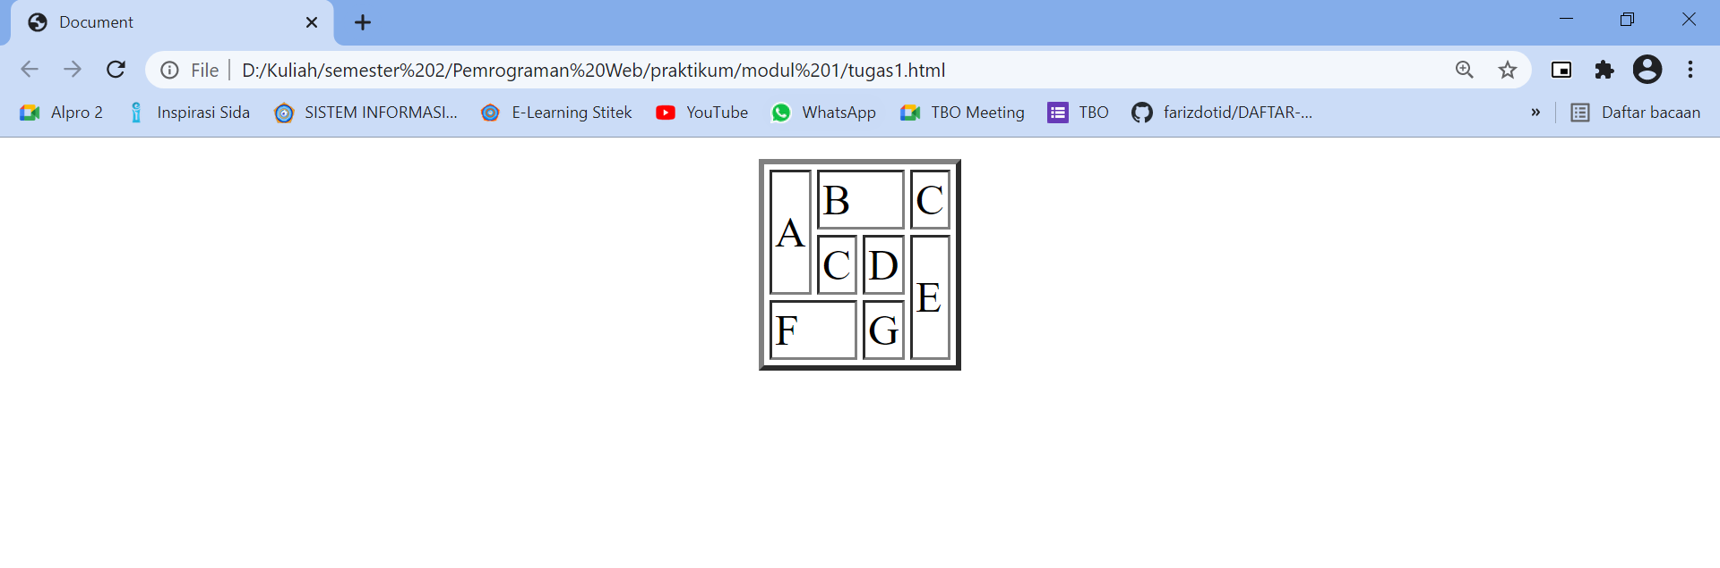

1. Tugas 2

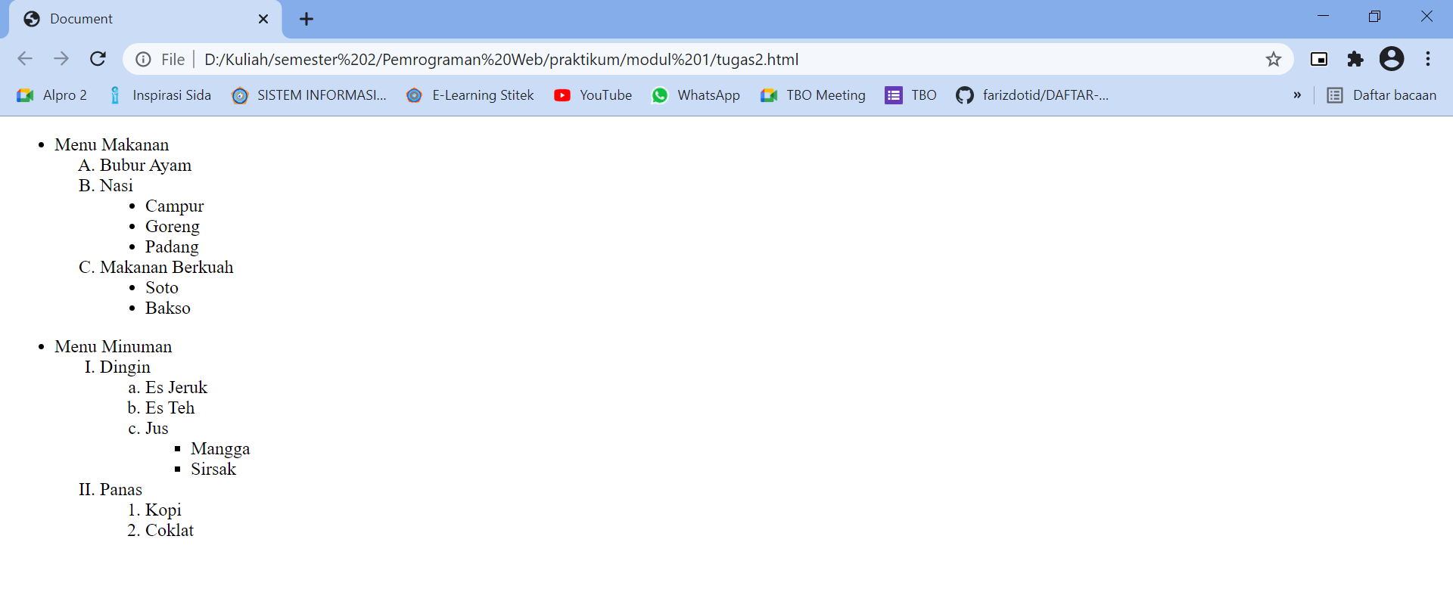

Output :

